新小英语青年教师成长团活动之一:五维观察 为课堂实效护航
一、凝心聚力，确立专题
近几年，我校的英语教学一直在追求诗意灵动的的课堂，同时我们也在不断反思课堂教学的有效性。期初英语组，全体老师凝心聚力，制定了英语课堂教学观察表，从五个维度来诊断英语课堂教学的有效性。分别是：“教师语言”，“教学资源”“教学互动”“学生参与度”“目标达成度”。 基于这一研究背景，我们英语组确立了本学期的研究专题-----“一节好课的标准”。
二、紧扣专题，探索实践
围绕研究专题，3月20日上午，我们迎来了新小英语青年教师成长团第一次活动：刘琴老师和陈玲老师分别以《牛津小学英语》教材四年级下册第三单元为例进行三、四课时的教学。
本次推出的两个课例有许多亮点值得借鉴。比如在教材处理方面，刘琴教师根据教材实际，把原本分为几个板块的文本进行整合串联，凭借较好的语言素养，独特的教学设计，自然的语言过渡，让学生在开放的语言情境中习得语言，运用语言，取得了较好的教学效果；
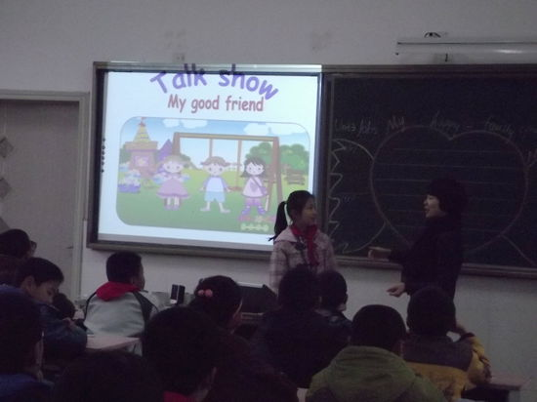
在技能培养方面，陈玲老师以My friend and I 为主线，贯穿始终，每个任务设计都能围绕教学目标，突出重点突破难点。使学生能够围绕“描述人物”进行听说读，从而达到语言综合运用。
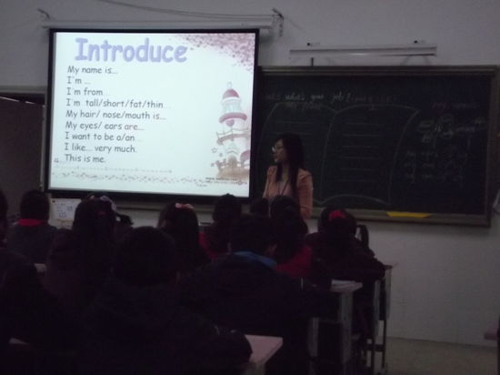
三、持表观课，积极研讨
在讨论环节，三年级陆惠芳老师、四年级刘琴老师、陈微霞老师、五年级束丽凤老师、六年级奚亚芳老师分别从课堂观察的五个维度：教学资源的有效处理,教学互动，学生参与活动的有效性，教师语言的有效性和教学目标的达成情况对两个课例给予肯定，同时针对一些问题提出自己的建议。
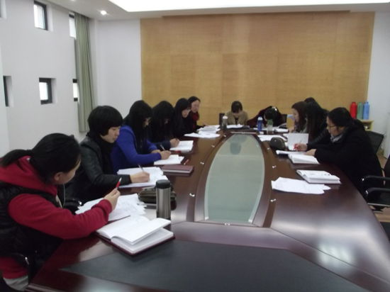
四、总结提升，寄予厚望
活动的最后，学校领导韩校长给我们做了总结和提升。并为我们学校今后的英语教学发展指明了方向：形成特色课型，创出英语品牌。
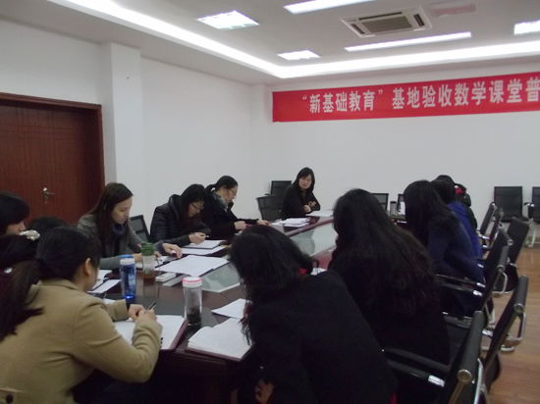
我们英语组全体老师将不断扎根日常研究，同时丰厚自身的理论素养，真正做到理论联系实际,走出一条属于我们新小英语组自己的教学研究之路！

